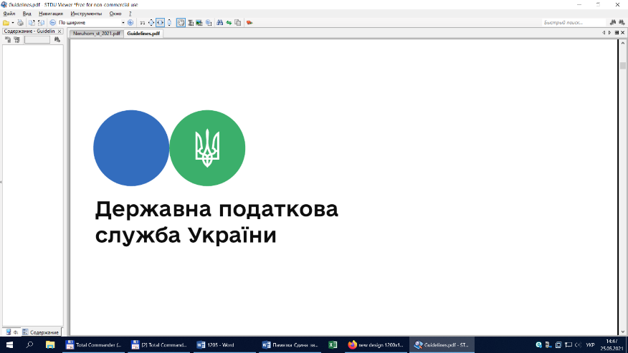

**Головне управління ДПС у Чернівецькій області**

**58013, м. Чернівці, вул. Героїв Майдану, 200 А,**

**Тел. 0372-54-54-99**

**Способи отримання фіскального чеку покупцем за оплачені товари, послуги через програмний РРО**

Cуб’єкти господарювання, які здійснюють розрахункові операції в готівковій чи в безготівковій формі (із застосуванням електронних платіжних засобів, платіжних чеків, жетонів тощо) при продажу товарів, наданні послуг у сфері торгівлі, громадського харчування та послуг, а також операції з приймання готівки для подальшого її переказу зобов’язані надавати особі, яка отримує або повертає товари, послуги, в обов'язковому порядку розрахунковий документ.

Такий документ має бути встановленої форми та змісту на повну суму проведеної операції, створений в паперовій та/або електронній формі, в тому числі, але не виключно, з відтворюванням на дисплеї пристрою, на якому встановлений програмний реєстратор розрахункових операцій QR-коду, який дозволяє особі здійснювати його зчитування та ідентифікацію з розрахунковим документом за структурою даних, що в ньому міститься, та/або надсиланням електронного розрахункового документа на наданий такою особою абонентський номер або адресу електронної пошти.

Це зазначено у статті 3 Закону України від 06.07.1995,  № 265/95-ВР "Про застосування реєстраторів розрахункових операцій у сфері торгівлі, громадського харчування та послуг" із змінами та доповненнями.

Підписуйтесь на наші офіційні сторінки в соціальних мережах.

ДПС у Чернівецькій області:

Facebook:[**https://www.facebook.com/tax.chernivtsi/**](https://www.facebook.com/tax.chernivtsi/?notif_id=...)

Державна податкова служба України:

Facebook: <https://www.facebook.com/TaxUkraine>

**«InfoTAX»**[http:/t.me/infoTAXbot](https://cv.tax.gov.ua/http:/t.me/infoTAXbot) **Телеграм-канал ДПС**<https://t.me/tax_gov_ua>